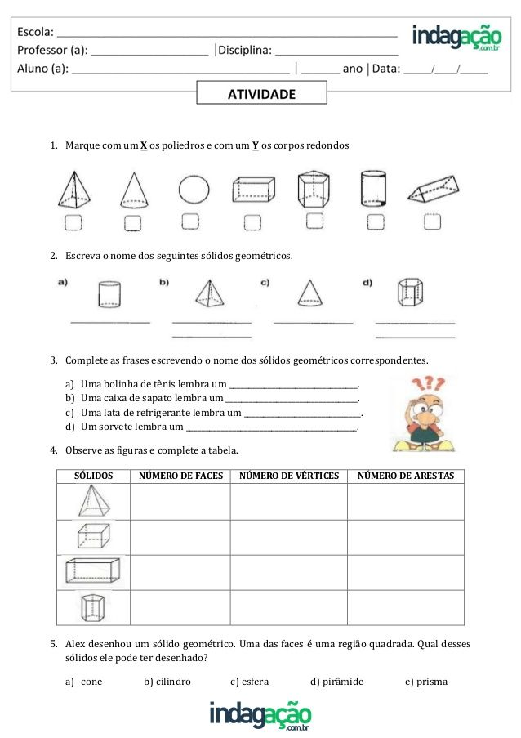

Entre os sólidos representados na pergunta e), identifique os poliedros e os corpos redondos na tabela abaixo, marcando um X na quadrícula conveniente.
